RAPORT: Strategia Inwestycyjna AirBNB (Rynek Nowy Jork)
Autor: Andrzej,
Narzędzia: Python (Pandas, Matplotlib, Seaborn), Tableau

1. Wstęp i Metodologia
Celem raportu jest wskazanie optymalnych kierunków inwestycyjnych na rynku nieruchomości w Nowym Jorku pod kątem najmu krótkoterminowego. Analiza została przeprowadzona na zbiorze danych obejmującym ponad 100 000 ofert.
Kluczowe kroki analityczne:
- Czyszczenie danych (usunięcie duplikatów, obsługa brakujących wartości w cenach).
- Segmentacja ofert ze względu na dzielnice (Boroughs) oraz typ pokoju.
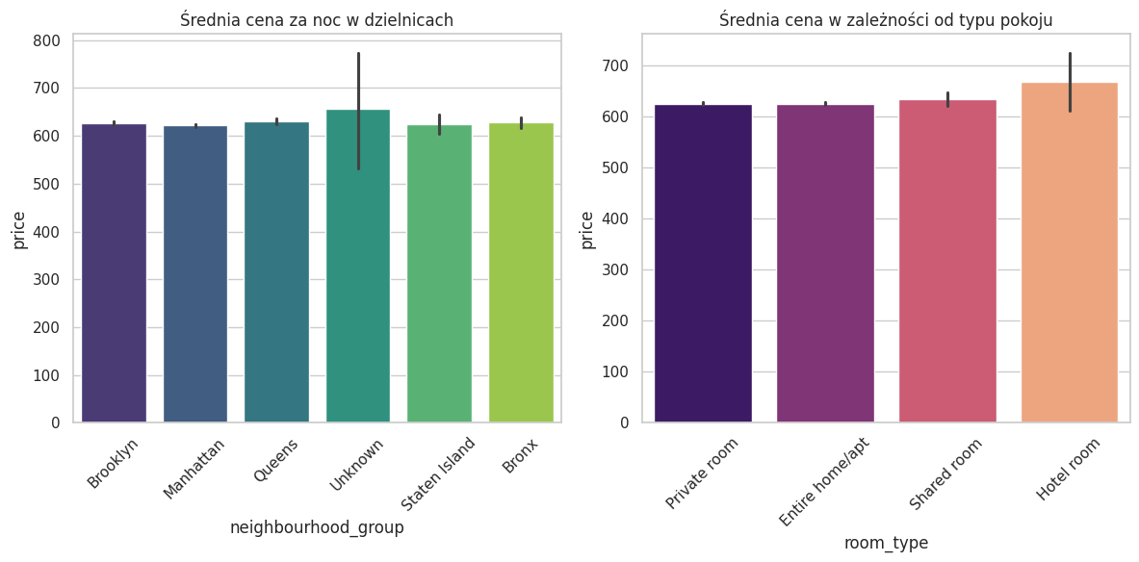
- Analiza korelacji, cena w dzielnicy, cena za wynajem, ilość ocen, rok budowy
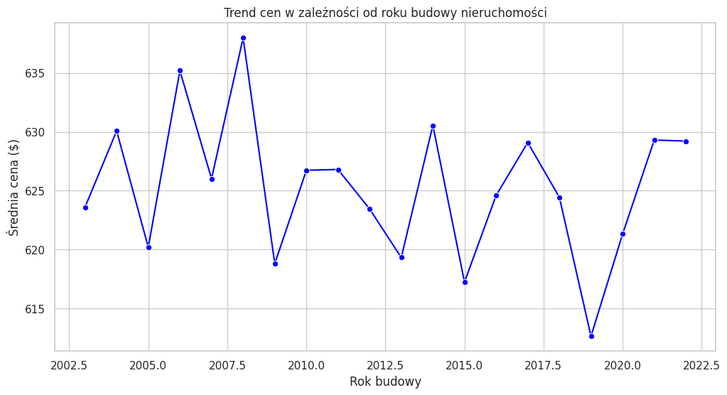
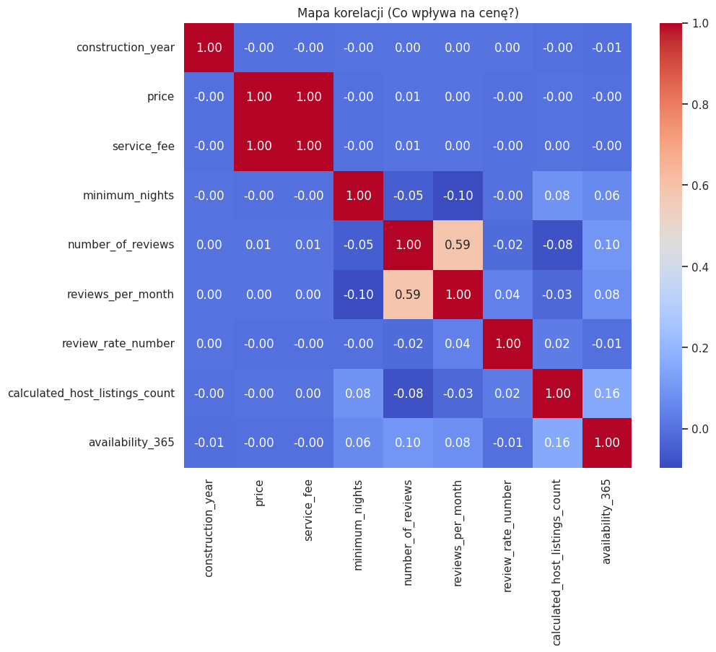
- Analiza korelacji między ceną a ocenami gości (Review Rate Number).
- 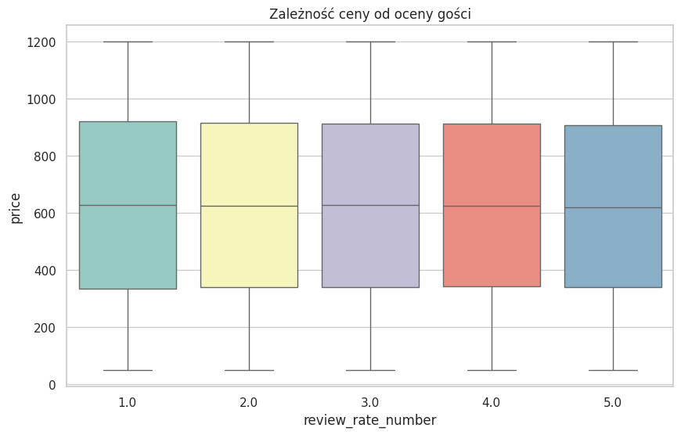
TABELA DO RAPORTU: Analiza Dzielnic
Dzielnice cena średnia mediana oferty gwiazdki/średnia
Bronx 627.76 630.5 2712 3.33
- Brooklyn 626.56 625.0 41843 3.26
2 Manhattan 622.44 623.0 43793 3.28
3 Queens 630.19 626.0 13267 3.33
4 Staten Island 624.49 628.0 955 3.41
5 Unknown 657.17 651.0 29 3.22

2. Strategia Inwestycyjna ($1,000,000 USD)

Scenariusz A: Kapitał do 1 mln USD
W tym budżecie rekomenduję skupienie się na Brooklynie (szczególnie Bedford-Stuyvesant i Bushwick).
- Typ nieruchomości: Całe mieszkanie (Entire home/apt) lub 2x Private Room.
- Uzasadnienie: Dane wskazują, że Brooklyn oferuje najlepszy stosunek ceny zakupu do przychodu z nocy (średnio ok. $620-650). Pozwala to na szybszy zwrot z kapitału (ROI) niż na drogim Manhattanie.

Scenariusz B: Kapitał powyżej 1 mln USD
Przy większym kapitale kluczowa jest ochrona wartości pieniądza w czasie. Rekomenduję Manhattan.
- Typ nieruchomości: Luxury Entire Home/Apt w Midtown lub Upper West Side.
- Uzasadnienie: Choć cena wejścia jest wyższa, Manhattan posiada najwyższy wskaźnik "Availability" (popyt całoroczny) oraz najwyższe oceny gości, co pozwala windować ceny serwisowe.

3. Rekomendacje: Gdzie inwestować, a co omijać?
Ocena | Dzielnica | Uzasadnienie
TOP 1 | Manhattan | Najwyższe ceny dobowe, prestiż, stały dopływ turystów.
Wschodząca Gwiazda | Queens | Najszybszy wzrost liczby recenzji, idealne dla inwestora z mniejszym budżetem.
Omijać | Staten Island | Najniższy popyt i ograniczona komunikacja z resztą miasta.

